**Stop and Wait Protocol**

* 这是一个data link layer的网络协议，使用 时间检测 来控制每个包的 传输时间，如果超时就会重新发送包，

因为假设A机不停地向B机传输包，而B机的处理能力有限跟不上A机的传输包速度，那么就可能导致掉包，

所以这个协议就是为了预防这个问题而引用的

<https://www.youtube.com/watch?v=lSNX2ap7dH0>

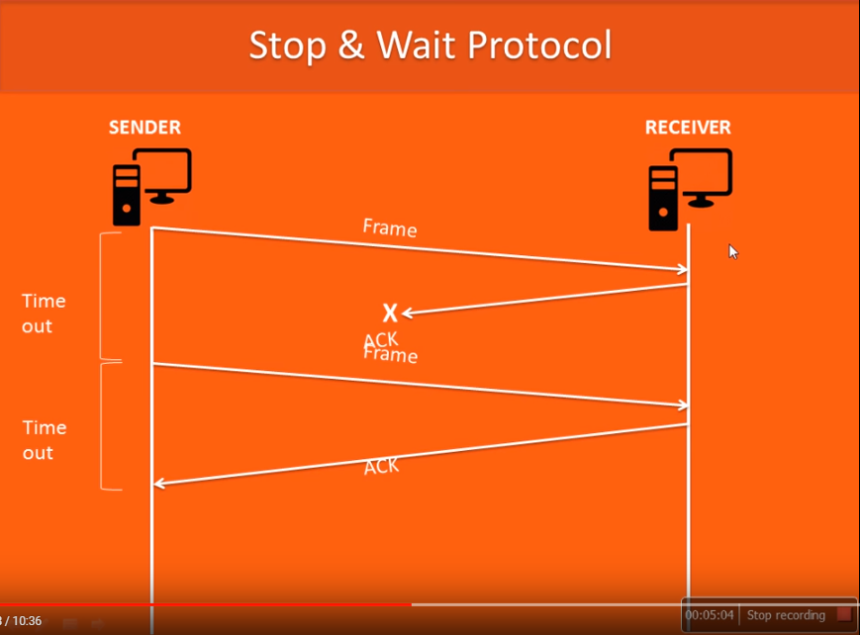

//ACK 表示acknowledgement ，receiver每收到一个包就返回一次

// 超时掉包后Sender会重新再发一次

* Piggybacking，在stop-wait-protocol的基础上，frame的传输也加上了ACK

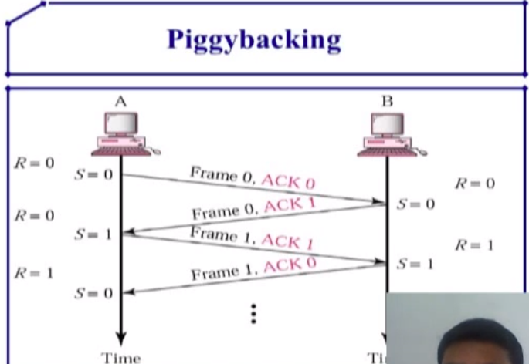

* Stop and wait 是网络协议中的一个概念，运用这个概念的有数据层的HDLC协议和PPP协议

**Point to Point network**

* 点对点协议 运用在 data link layer数据链路层 ，用来直接建立网络中两个终端用户的链接

**Password Authentication Protocol**

* 相比简单的用户名密码更为复杂的加密技术，通常使用多个Key

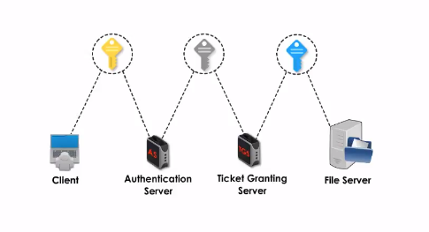

<https://www.youtube.com/watch?v=_44CHD3Vx-0> 订阅这个up

**TCP和UDP协议的区别**

* 都是transport layer上的协议：  
  TCP报文长20字节，但更稳定

UDP报文短8字节，但不稳定

<https://www.youtube.com/watch?v=Vdc8TCESIg8>

eos

<https://www.youtube.com/watch?v=baJYhYsHkLM> 订阅这个up